
บันทึกข้อความ
ส่วนราชการ สภ.อุบลรัตน์ จว.ขอนแก่น โทร. ๐-๔๓๔๓-๑๔๔๓
ที่ - วันที่ ๑ เมษายน ๒๕๖๘
เรื่อง รายงานผลการเบิกจ่ายงบประมาณ ของ สภ.อุบลรัตน์ ประจำปีงบประมาณ พ.ศ. ๒๕๖๘
เรียน ผกก.สภ.อุบลรัตน์ (ผ่าน สว.อก.สภ.อุบลรัตน์)

อ้างตามแผนการใช้จ่ายงบประมาณของ สภ.อุบลรัตน์ ประจำปีงบประมาณ ๒๕๖๘ งานการเงินและงบประมาณ สภ.อุบลรัตน์ ขอรายงานผลการใช้จ่ายงบประมาณ พ.ศ. ๒๕๖๘ (๑ ต.ค.๖๗ - มี.ค.๖๘) และสรุปผลการใช้จ่ายงบประมาณ พ.ศ. ๒๕๖๘ (๑ ต.ค.๖๗ - มี.ค.๖๘) ของ สภ.อุบลรัตน์ เรียนมายังท่านพร้อมหนังสือนี้ รายละเอียดปรากฎตามเอกสารที่แนบมาด้วย
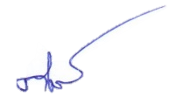
จึงเรียนมาเพื่อโปรดทราบ

ร.ต.ต.หญิง
( ติรยา ตาดี )
รอง สว.(ป.)สภ.อุบลรัตน์
ปฏิบัติเจ้าหนที่การเงิน
๑ เมษายน ๒๕๖๘

เรียน ผกก.สภ.อุบลรัตน์

- เพื่อโปรดทราบ

พ.ต.ท.
( ชัชวาลย์ รายา )
สว.อก.สภ.อุบลรัตน์
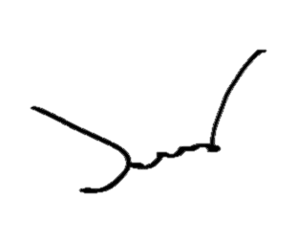
๑ เมษายน ๒๕๖๘
- ทราบ
พ.ต.อ.
( วิษณุ จันทร์พล )
ผกก.สภ.อุบลรัตน์
๑ เมษายน ๒๕๖๘

สรุปภาพรวมผลการใช้จ่ายงบประมาณ ประจำปีงบประมาณ พ.ศ. 2568
ณ 31 มีนาคม พ.ศ. 2568

ประมาณการงบประมาณ | ผลการเบิกจ่ายจริง | คิดเป็นร้อยละ | เป็นไปตามเป้าหมาย/ต่ำกว่าเป้าหมาย
2,086,452.00 | 1,854,065.00 | 88.86 | ผลการเบิกจ่ายในกรอบ 6 เดือนแรก  ไม่ครบ 100% เนื่องจากงบประมาณที่ได้รับจัดสรรบางรายการเป็นงบที่ต้องเบิกจ่ายให้กับนักวิชาการนอกหน่วย ซึ่งไม่มีการปฏิบัติ จึงไม่มีการเบิกจ่าย และบางโครงการต้องดำเนินการตามขั้นตอนให้ครบถ้วนจึงยังไม่ได้เบิกจ่ายงบประมาณตามกรอบกำหนดได้
ปัญหา/อุปสรรค/แนวทางการแก้ไขปรับปรุง
ปัญหา : ไม่มี
แนวทางการแก้ไขปรับปรุง : ไม่มี


พ.ต.ท.
( ชัชวาล รายา )
สว.อก.สภ.อุบลรัตน์

